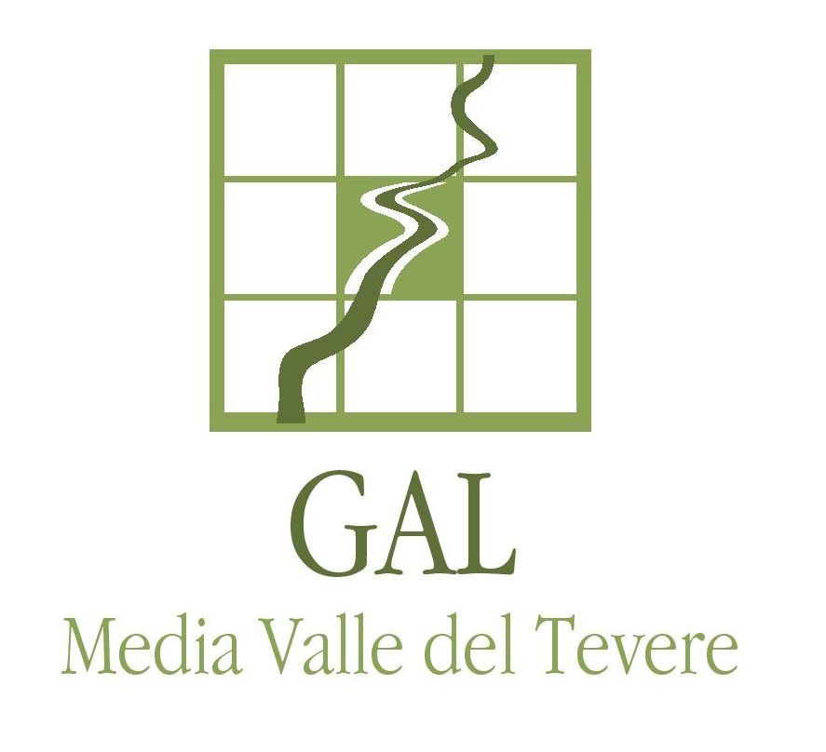

ASSOCIAZIONE MEDIA VALLE DEL TEVERE G.A.L.

Programma di Sviluppo Rurale per l’Umbria 2014-2020.
SOTTOMISURA 19.2 - AZIONE 5 – (Rif. di assonanza PSR 6.4.3)
PAL Media Valle del Tevere
Sostegno a investimenti nella creazione e nello sviluppo di attività extra-agricole nei settori commercio – artigianato – turistico – servizi – innovazione tecnologica.

COMUNICATO STAMPA
Sono 15 la microimprese della Media Valle del Tevere, di cui 4 di nuova costituzione, finanziate dal GAL per 830.000 euro di contributi assegnati.

Il GAL Media Valle del Tevere ha pubblicato la graduatoria definitiva del bando destinato al sostegno a investimenti nella creazione e nello sviluppo di attività extra-agricole nei settori commercio – artigianato – turistico – servizi – innovazione tecnologica.

Attraverso l’attuazione dell’iniziativa comunitaria LEADER, il GAL Media Valle del Tevere, mira a realizzare un modello territoriale inclusivo, sostenibile, innovativo, che promuova lo sviluppo, l'accessibilità e la qualità della vita nelle zone rurali. Gli ambiti di intervento sono quelli del turismo sostenibile e dello sviluppo e della innovazione delle filiere e dei sistemi produttivi locali.
Con il bando “Sostegno a investimenti nella creazione e nello sviluppo di attività extra-agricole nei settori commercio – artigianato – turistico – servizi – innovazione tecnologica”, si è voluto perseguire l’obiettivo di contribuire allo sviluppo occupazionale, sostenendo il ruolo delle microimprese nel rafforzamento del tessuto economico e sociale delle aree rurali.
I contributi erogati hanno lo scopo di favorire l’avviamento ed il potenziamento di microimprese, ovvero imprese che occupano meno di 10 persone e che realizzano un fatturato annuo e/o un totale di bilancio annuo non superiore a 2 milioni di EUR.
Oltre a favorire la creazione di posti di lavoro, soprattutto giovanile e femminile, si mira a sviluppare e potenziare i servizi innovativi, tecnologici e inclusivi utili sia alle imprese che alla popolazione e alle comunità rurali.
Tali misure hanno lo scopo di contrastare lo spopolamento dei piccoli borghi e di stimolare lo sviluppo locale nelle zone rurali per incentivare l’inclusione sociale, lo sviluppo economico e la diminuzione della povertà.

Sono stati finanziati interventi relativi a: ristrutturazione e miglioramento di beni immobili strettamente necessari allo svolgimento dell’attività; acquisto di nuovi impianti, macchinari, automezzi, attrezzature, forniture hardware e software inerenti o necessari per lo svolgimento dell’attività.
Tra i criteri di selezione, oltre al numero di posti di lavoro creati e alla preferenza accordata al lavoro giovanile e femminile, si è tenuto conto: dell’abbattimento dell’impatto ambientale e paesaggistico dell’attività, della collocazione in ambito rurale con problemi complessivi di sviluppo o in aree naturali protette o siti Natura 2000, della capacita dell’impresa di introdurre prodotti e servizi non presenti nel territorio comunale e dell’impiego di tecnologie innovative.
Tramite il recente bando sono state finanziate 15 microimprese della Media Valle del Tevere, di cui 4 di nuova costituzione, tutte collocate nel territorio della Media Valle del Tevere.
L’entità dell’aiuto concesso è pari al 60% della spesa ritenuta ammissibile con elevazione al 70% in zone svantaggiate o per imprenditori giovani e/o donne e, nel complesso, ha raggiunto la cifra di 830.000 euro di contributi assegnati

Nel dettaglio, le imprese beneficiarie sono:
- Ventidue srl di Todi, ristorazione
- L’ardente snc di Avigliano Umbro, fornitura legname per il riscaldamento domestico;
- Primogenita sas di Compignano (Marsciano), ristorazione;
- Si.Fra srl di Assisi, ricettività;
- 8 Minuti Luce srls di Assisi, ristorazione;
- Universo srl di Assisi, ricettività
- Taverna dei Consili di Assisi, ristorazione;
- Mescoglia di Corciano, ricettività;
- Chiattelli srl di Marsciano, artigianato orafo;
- Pizzeria Millematti di Assisi, ristorazione;
- Poggio degli Olivi di Bettona, ricettività;
- Good Umbria di Massa Martana, servizi al turismo;
- Miataland di Collazzone, ricettività;
- Hotel Altieri di Fratta Todina, ricettività.
La presenza in graduatoria di altre microimprese, idonee ma non finanziabili, conferma l’interesse del tessuto commerciale e produttivo della Media Valle del Tevere per le iniziative predisposte dal GAL per il sostegno all’economia rurale.

È possibile conoscere, seguire ed approfondire gli interventi del GAL Media Valle del Tevere nel/per il territorio al link:
https://www.mediavalletevere.it/storymap_progetti/index.html

